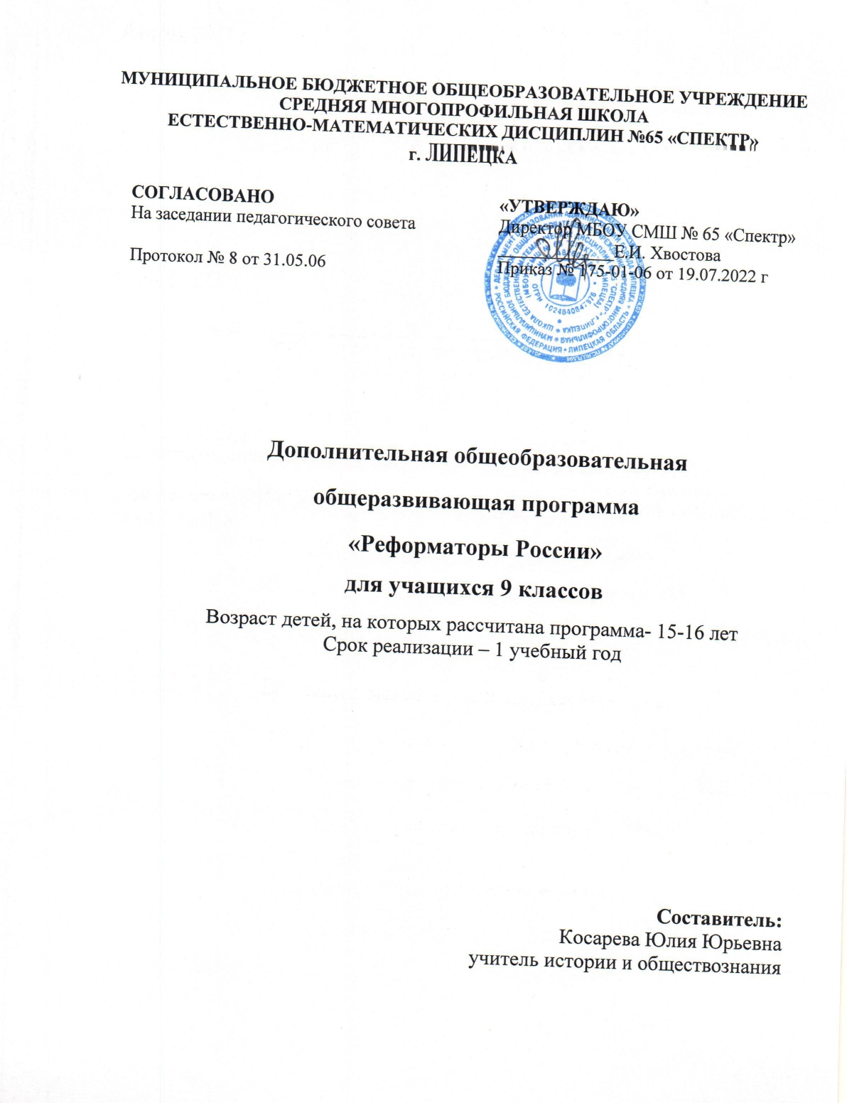
Липецк 2022

Пояснительная записка
Выбор программы курса «Реформаторы России» мотивирован тем, что отношение общества к своему прошлому является важным условием его жизнедеятельности. В прошлом - корни, основания каждой новой исторической эпохи, следовательно, общество не может не считаться с ними при решении многих практических, социально-политических и иных задач. Прошлое - обязательный элемент исторического сознания. Историческое сознание предполагает ту неразрывную связь времен, которая формирует отношение человека к окружающим его общественным условиям.
Направленность дополнительной общеразвивающей программы «Реформаторы России» - социально- педагогическая.
Образовательная деятельность по программе направлена на:
- создание необходимых условий для личностного развития;
- социализацию и адаптацию учащихся к жизни в обществе;
- формированию общей культуры учащихся.
Актуальность дополнительной общеразвивающей программы «Реформаторы России» в том, в курсе учитывается многофакторный подход в истории, позволяющий показать учащимся всю сложность и многогранность данного периода российской истории, уделяется внимание личностно-психологическим аспектам истории, которое проявляется в раскрытии персоналий, сделан акцент на сравнение процессов, происходивших в истории нашей страны в различные периоды. Курс ориентирован на проблемное изложение, ориентирован на удовлетворение и поощрение любознательности старших школьников, закрепление уже сформировавшегося интереса к истории.
При изучении курса большое внимание уделяется реформаторским начинаниям и замыслам. На материале XVIII - начала XX вв. школьники могут углубить представления о преимуществах мирного, эволюционного развития общества, о драматической судьбе российского реформаторства.
В процессе изучения данного курса учащимся предоставляется возможность расширить представления о важных событиях, оказавших непосредственное влияние на жизнь России. Курс способствует выработке у школьников критического подхода к информации, умения аргументировать свою точку зрения. Курс направлен на развитие творческих способностей, умение выражать свои чувства словами (устно и письменно).
Педагогическая целесообразность дополнительной общеразвивающей программы «Реформаторы России». Изучение истории развития российской цивилизации, роли в ней реформаторской деятельности позволяет по - новому поставить и решить проблемы обучения и воспитания, сформировать у учащихся высокие гражданские и патриотические чувства, ощущения своей принадлежности к великой и сложной культуре, занимающей большое место в мировой истории. Особенно это актуально в современное время: время возрождения России.
Цель курса:
• расширить представления учащихся о реформах и реформаторах Российской империи.
Задачи курса:
• развивать историческое мышление учащихся на базе материала курса.
• формировать у учащихся понимание исторического прошлого.
• развивать умение разграничивать процесс познания прошлого и процесс нравственной оценки деяний, поступков людей.
• формировать коммуникативные навыки, которые способствуют развитию умению работать в группе, вести дискуссию, отстаивать свою точку зрения.
• Формировать чувство гражданственности на примере жизни
и деятельности известных людей данного периода.
Принципы построения и реализации программы:
- личностно-ориентированный подход;
- принцип доступности;
- принцип дифференциации и индивидуализации;
- принцип гуманности.

Методы, используемые при реализации программы: вербальный, репродуктивный, метод проблемного изложения, самостоятельная работа с источником.

Возраст детей, участвующих в реализации программ – учащиеся 9-х классов (14-16 лет).

Сроки реализации программы курса - в течение одного учебного года.

Формы занятий: лекции с последующим опросом, лекции с обсуждением документов, беседы, семинары, практические работы.

Режим занятий: программа реализуется в образовательном учреждении, количество занятий в неделю -1; за учебный год- 34.

Ожидаемые результаты и способы определения их результативности. В ходе реализации данной программы предполагается участие учащихся в городских, областных, всероссийских олимпиадах, конкурсах.

Основные умения и навыки:
• анализировать конкретно-исторические сведения, касающиеся определенных аспектов истории России;
• владеть историко-биографической информацией, касающейся выдающихся людей;
• работать с научно-популярной и справочной литературой (аннотирование, составление таблиц, схем, реферирование литературы по избранной проблеме);
• владеть элементами исследовательских процедур, связанных с поиском, отбором, анализом, обобщением собранных данных, представлением результатов самостоятельных микроисследований;
• анализировать и сопоставлять факты.

Способы определения их результативности. Для фиксации результатов и коррекции познавательной деятельности учащихся необходимо иметь разнообразные виды заданий. Измерителем уровня подготовки учащихся могут быть:
• проблемные задания;
• исторические диктанты;
• обобщающие вопросы и задания;
• тесты.
Все эти приемы направлены на стимулирование познавательного интереса учащихся и формирование творческих умений и навыков.
Итогом работы по данному курсу могут стать подготовленные самостоятельно рефераты или сообщения по конкретной теме.

СОДЕРЖАНИЕ РАБОЧЕЙ ПРОГРАММЫ
Введение (1 час).
Структура курса, его особенности. Необходимость и актуальность изучения истории. Роль личности в историческом процессе. Реформы и реформаторы, их роль в развитии государства.
Глава 1. Первые отечественные реформаторы и их преобразования (6 часов).
Что такое реформа? Реформа и революция, сравнительный анализ. Положительные и отрицательные стороны реформ. Проведение реформы «сверху». Роль реформаторов в развитии российского государства. Первые русские реформаторы: княгиня Ольга, Владимир Святославович. Их роль в развитии русского государства. Административно-финансовая реформа княгини Ольги. Крещение Руси. «Русская правда», «Правда Ярославичей», «Устав Владимира Мономаха» - роль и значение документов для развития государства. Реформы И.С. Пересветова.
Глава 2. Реформаторы XVI-XVII вв. (6 часов).
Причины проведения реформ в XVI веке. Реформаторская деятельность Избранной рады. Роль протопопа Сильвестора, Алексея Адашева, Андрея Курбского в деятельности Избранной рады. Иван Грозный и его преобразования. Опричнина: причины ее возникновения и результаты. Деятельность А.Л. Ордин-Нащекина и В.В. Голицына.
Глава 3. Реформаторы XVIII в. (6 часов).
Причины проведения реформ в начале XVIII в. Цели реформаторской деятельности Петра I. Петр I: человек и правитель. Итоги реформаторской деятельности Петра I. Политика «Просвещенного абсолютизма», причины заинтересованности Екатерины в проведении этой политики. Личность Екатерины II. Деятельность Уложенной комиссии. Итоги правления Екатерины. Личность императора Павла I. Причины проведения реформ. Итоги правления Павла и причины заговора против императора.
Глава 4. Реформаторы XIX-начала XX вв. (10 часов).
Деятельность М.М. Сперанского и П.Д. Киселева. Итоги и результаты. Личность Александра II. Причины проведения реформ во второй половине XIX в. Цели и методы проведения реформ второй половины XIX в. Особенности подготовки и проведения крестьянской реформы. Значение реформ Александра II. Личность С.Ю. Витте. Его деятельность. Денежная реформа. Экономическая деятельность. Подписание Портсмутского мира. Итоги деятельности С.Ю. Витте. Личность П.А. Столыпина – последнего реформатора Российской империи. Деятельность Столыпина. Аграрная реформа: содержание и осуществление. Итоги реформаторской деятельности П.А. Столыпина.
Судьба реформаторов в России (3 часа).
Итоги реформирования России. Схожесть судеб реформаторов в России. Нужны ли России реформы и реформаторы?
Итоговое занятие (2 часа).
Актуализация знаний учащихся по изученным вопросам.

Учебно-тематический план

Содержание | Кол-во часов
Введение | 1 ч.
Глава 1. Первые отечественные реформаторы и их преобразования | 6 ч.
Глава 2. Реформаторы XVI-XVII вв. | 6 ч.
Глава 3. Реформаторы XVIII в. | 6 ч.
Глава 4. Реформаторы XIX-начала XX вв. | 10 ч.
Судьба реформаторов в России | 3 ч.
Итоговое занятие | 2 ч.
Итого | 34 ч.

№ урока | Тема урока | Дата по плану/дата фактически | Кол-во часов
1. | Введение |  | 1
Глава 1. Первые отечественные реформаторы и их преобразования
2-3. | Реформы и реформаторы |  | 2
4-5. | Реформаторы Киевской Руси |  | 2
6-7. | Реформаторы Московской Руси |  | 2
Глава 2. Реформаторы XVI-XVII вв.
8-10. | Реформы XVI века: Избранная рада и Иван Грозный |  | 3
11-13. | Реформаторская деятельность в XVII веке |  | 3
Глава 3. Реформаторы XVIII в.
14-15. | Реформы Петра I: истоки и последствия |  | 2
16. | Эпоха просвещенного абсолютизма |  | 1
17-18. | Екатерина Великая и ее реформаторская деятельность |  | 2
19. | Павел I |  | 1
Глава 4. Реформаторы XIX-начала XX вв.
20-22. | Реформы и реформаторы первой половины XIX века |  | 3
23-25. | Великие реформы Александра II |  | 3
26-27. | С.Ю. Витте: человек и политик |  | 2
28-29. | П.А. Столыпин – последний реформатор Российской империи |  | 2
30-32. | Судьба реформаторов в России |  | 3
33-34. | Итоговое занятие |  | 2
КАЛЕНДАРНО-ТЕМАТИЧЕСКИЙ ПЛАН

Список литературы

1. Бойцов М.А., Шукуров Р.М. Всеобщая история. История Средних веков: учебник для 6 класса общеобразовательныхоргнизаций- М.: ООО «Русское слово – учебник, 2016. – 264 с. – (ФГОС.Инновационная школа);
2. Дмитриева О. В. Всеобщая история. История Нового времени. Конец 15 – 18 век: учебник для 7 класса общеобразовательных организаций/ под ред. С. П. Карпова- М.: ООО «Русское слово – учебник, 2017. –224 с. - (ФГОС. Инновационная школа);
3. Загладин Н.В., Всеобщая история. История Нового времени. XIX – начало XX в.: учебник для 8 класса общеобразовательных организаций – М.: ООО «Русское слово - учебник», 2017. – 248 с. – (Инновационная школа);
4. Кириллов В.В. Отечественная история в схемах и таблицах. - М., 2011
5. Трещеткина И.Г. Всемирная история в таблицах и схемах. - СПб., 201
6. Зуев М. Н. История России в схемах и таблицах: 6-11 классы. – М.: Экзамен, 2011
7. Михайловская Л. Л., Каменская И. В. Дидактический материал по истории России 6-19 века. – Минск: Харвест 1999.
8. Ляшенко Л. М. История России. 19 век. 8 кл.: Учебно-методическое пособие (Дидактические материалы). – М.: Дрофа, 2000
9. ОГЭ 2018 История. Типовые экзаменационные варианты. Под ред. Артасова И.А.

